KaiKo

Software Architecture Document

Version <1.0>

Revision History
Date | Version | Description | Author
15/05/2026 | 1.0 | Phiên bản đầu cho PA2: kiến trúc hệ thống, logical view, mô tả component, class diagrams, ER diagram, thiết kế mô hình ML và thiết kế UI. | Nhóm 9 - KaiKo

Table of Contents
1. Introduction 4
2. Architectural Goals and Constraints 4
3. Use-Case Model 4
4. Logical View 4
4.1 Component: abc 4
5. Deployment 4
6. Implementation View 4

Software Architecture Document

Introduction
Tài liệu Software Architecture Document (SAD) này mô tả kiến trúc của hệ thống KaiKo – một nền tảng tranh biện video tích hợp AI và gamification. Tài liệu bao gồm phong cách kiến trúc tổng thể, các thành phần chính, trách nhiệm và kết nối giữa chúng, cùng với class diagram, thiết kế cơ sở dữ liệu, thiết kế UI và chi tiết mô hình ML.
KaiKo áp dụng kiến trúc 3 tầng (3-tier architecture) gồm: Presentation Tier (frontend React), Application Tier (backend FastAPI) và Data Tier (cơ sở dữ liệu SQLite). Ngoài ra, hệ thống có một tầng AI/ML riêng để xử lý suy luận mô hình, và Firebase được sử dụng như dịch vụ signaling bên ngoài cho WebRTC.

Architectural Goals and Constraints
Các mục tiêu kiến trúc được xây dựng dựa trên các yêu cầu phi chức năng trong Vision Document:
- Hiệu năng thời gian thực: Độ trễ phát hiện ngụy biện < 2 giây/câu; độ trễ video < 500 ms. Yêu cầu xử lý bất đồng bộ (FastAPI async/await) và giao tiếp WebSocket hiệu quả.
- Khả năng mở rộng: Hỗ trợ ≥ 200 trận tranh biện đồng thời mỗi ngày. Đạt được thông qua Semantic Cache (giảm 40–60% số lần gọi API) và API Key Pool (4 key = 2.000 request/ngày).
- Chống gian lận: Người dùng phải nói trực tiếp qua video; không cho phép nhập văn bản làm lập luận. Kiến trúc hệ thống bắt buộc luồng âm thanh đi qua pipeline STT.
- Ràng buộc không tốn chi phí: Toàn bộ hạ tầng sử dụng free tier (Kaggle GPU, Railway/Render, Gemini free tier). Kiến trúc cần tối thiểu hóa số lần gọi API.
- Bảo mật: API key chỉ lưu phía server (.env); transcript được mã hóa khi truyền tải (HTTPS/WSS); video không được lưu trên server.
- Tương thích trình duyệt: Yêu cầu Chrome ≥ 100 / Edge ≥ 100 (phụ thuộc Web Speech API). Frontend phải xử lý phù hợp khi API không khả dụng.
- Ngôn ngữ sử dụng: Backend dùng Python 3.10+ (FastAPI); Frontend dùng JavaScript/React (Vite); huấn luyện mô hình AI dùng Python (PyTorch/Transformers).

Use-Case Model
Các use-case diagram được trình bày trong các tài liệu Use-Case Specification riêng biệt. Những use-case chính có ảnh hưởng đáng kể đến kiến trúc hệ thống gồm:
- UC01: Đăng ký / Đăng nhập – ảnh hưởng đến component Quản lý người dùng và cơ sở dữ liệu SQLite.
- UC02: Tìm trận (Matchmaking) – ảnh hưởng đến WebSocket Matchmaking Manager và hệ thống ELO.
- UC03: Thực hiện tranh biện video – ảnh hưởng đến WebRTC P2P, pipeline STT, AI phát hiện ngụy biện và hệ thống cảnh báo thời gian thực.
- UC04: Nhận cảnh báo ngụy biện – ảnh hưởng đến component AI Inference và giao diện FallacyAlert.
- UC05: Xem bảng điểm & phân tích – ảnh hưởng đến Gemini Scoring Service và component Scoreboard.
- UC06: Luyện tập với AI (Solo Mode) – ảnh hưởng đến Gemini Response Generator.
- UC07: Xem lịch sử trận đấu & ELO – ảnh hưởng đến bảng match_history trong SQLite và component Dashboard.
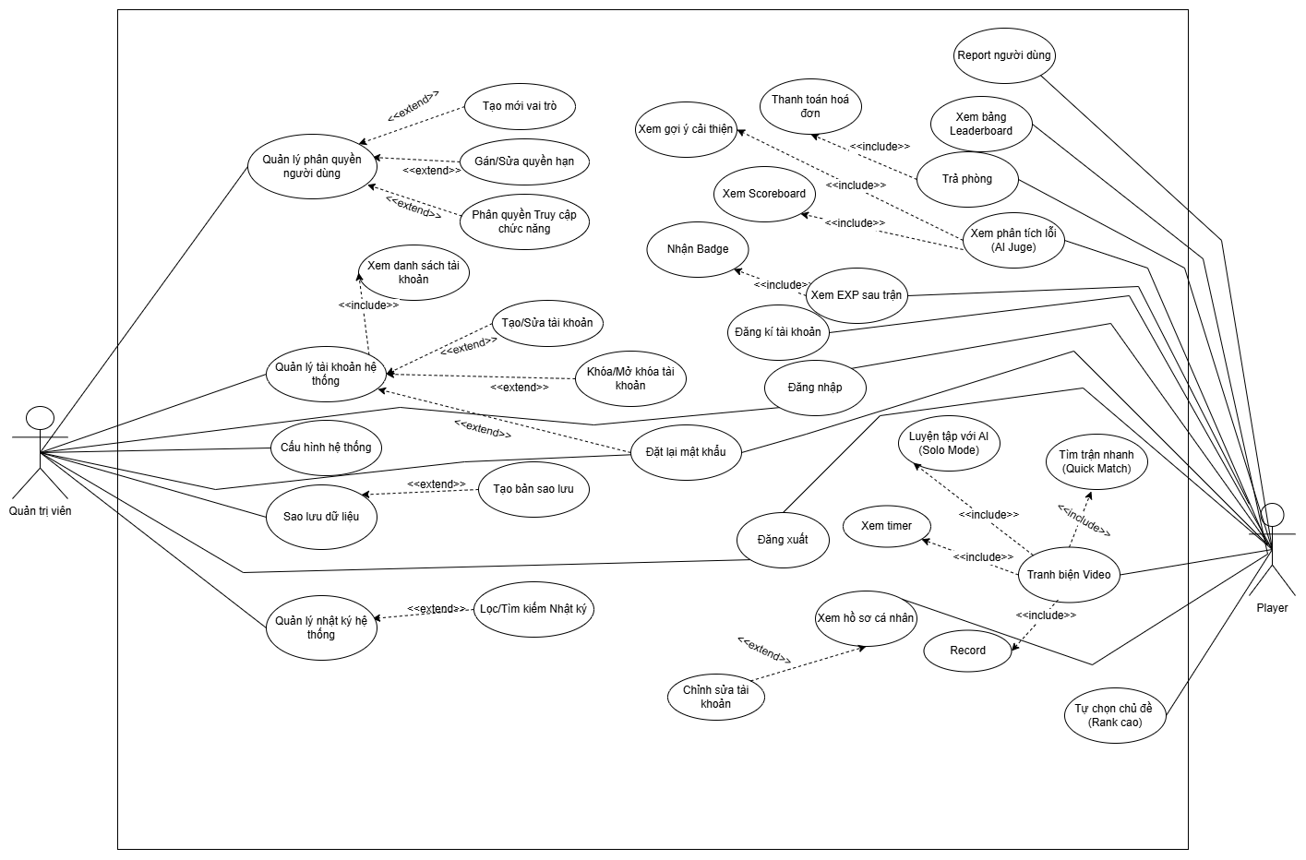

Logical View
KaiKo sử dụng kiến trúc 3 tầng kết hợp AI Tier. Sơ đồ bên dưới mô tả cách các tầng và component tương tác với nhau:
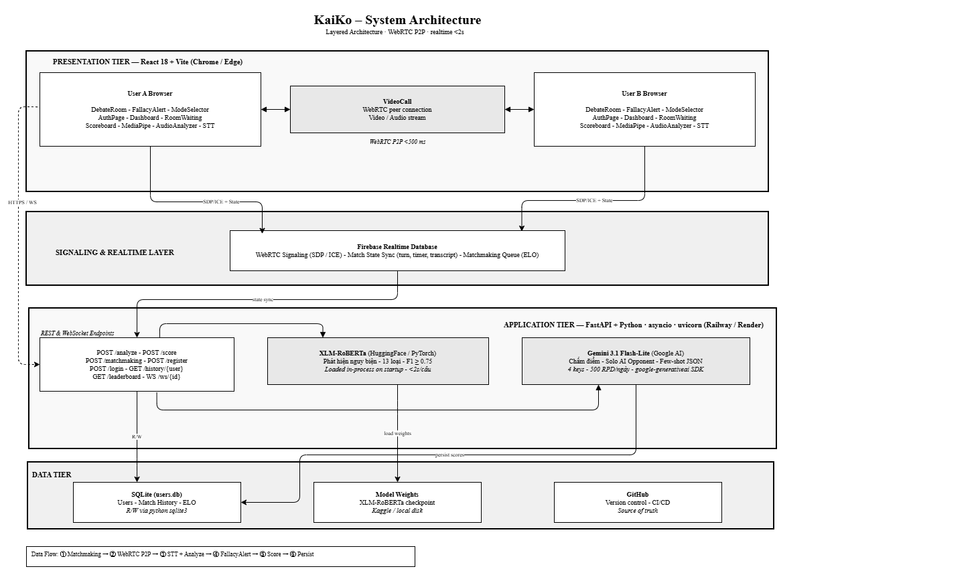
Architecture Overview:
Tier / Component | Technology | Communication
Presentation Tier (Frontend) | React 18 + Vite, MediaPipe JS, Web Audio API, Web Speech API | HTTPS/REST to Backend; WebSocket to Backend; WebRTC P2P to other client
Application Tier (Backend) | Python FastAPI, uvicorn, asyncio | Exposes REST API (HTTP) and WebSocket endpoint; calls Gemini API (HTTPS); reads/writes SQLite
AI/ML Tier | HuggingFace Transformers, PyTorch (XLM-RoBERTa), loaded into FastAPI on startup | Called by Backend Application Tier internally (in-process)
Data Tier | SQLite (users.db) | Read/write by Backend via Python sqlite3 library
External: Firebase | Firebase Realtime Database | Frontend connects via Firebase JS SDK (HTTPS/WebSocket) for WebRTC signaling
External: Gemini API | Google Gemini 1.5 Flash | Backend calls via google-generativeai Python SDK (HTTPS)

Component: Frontend (React Web Application)
Trách nhiệm: Cung cấp toàn bộ giao diện người dùng và xử lý AI phía client (MediaPipe, Web Audio API). Quản lý kết nối WebRTC peer-to-peer và signaling thông qua Firebase. Giao tiếp với backend bằng REST API và WebSocket.
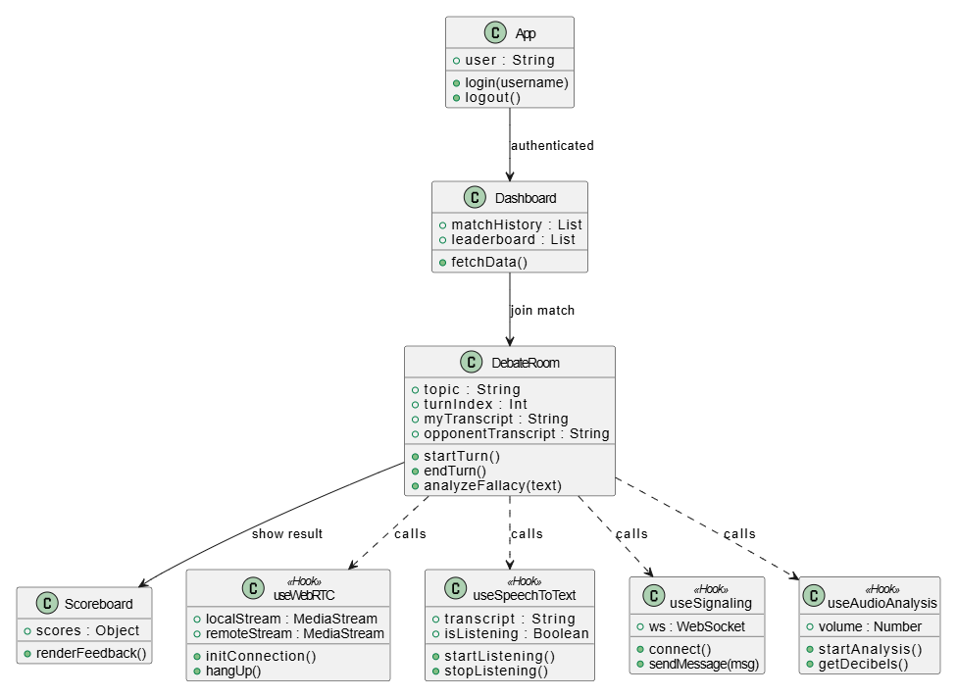
Key Sub-Components:
Sub-Component | Responsibility
HomePage | Landing page: login/register links, feature overview, start debate button
AuthPage | Handles user registration and login forms; calls /register and /login REST endpoints
Dashboard | Shows match history, ELO rank, leaderboard; calls /history/{username} and /leaderboard
RoomWaiting | Connects to WebSocket /ws/{client_id}; sends find_match message; waits for 'matched' event
DebateRoom | Core debate component: manages WebRTC video streams, turn timer, STT transcript display, fallacy alerts, MediaPipe analysis, score tracking
Scoreboard | Displays post-match analysis from Gemini; shows scores, strengths, weaknesses, tips for both players
FallacyAlert | Overlay popup shown when fallacy detected; displays fallacy name (Vietnamese) and confidence score
ModeSelector | Lets user choose debate mode: 1v1 real match or Solo AI practice

Key Classes/Hooks:
Class / Hook | Key Attributes & Methods
useWebRTC | localStream: MediaStream, remoteStream: MediaStream; initConnection(), handleOffer(), handleAnswer(), handleIceCandidate(), hangUp()
useSignaling | ws: WebSocket, clientId: string; connect(), sendMessage(msg), onMessage(handler), disconnect()
useSpeechToText | transcript: string, isListening: boolean; startListening(), stopListening(), onResult(text)
useAudioAnalysis | volume: number, pitchVariance: number; startAnalysis(stream), stopAnalysis(), getDecibels()
DebateRoom (component) | topic: string, turnIndex: number, myTranscript: string, opponentTranscript: string, scores: object, fallacies: array; startTurn(), endTurn(), analyzeFallacy(text), submitScore()

Component: Backend (FastAPI Application)
Trách nhiệm: Cung cấp các REST API và endpoint WebSocket. Quản lý matchmaking và signaling relay. Thực hiện suy luận mô hình phát hiện ngụy biện. Gọi Gemini API để chấm điểm và tạo phản hồi AI. Quản lý cơ sở dữ liệu SQLite cho người dùng, trận đấu và điểm ELO.
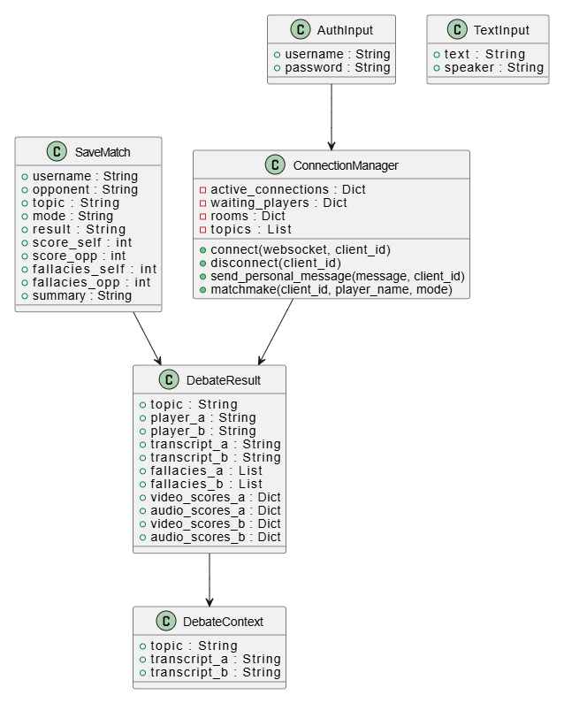

Key Classes/ Modules:
Class / Module | Key Attributes & Methods
ConnectionManager | active_connections: Dict[str, WebSocket], waiting_players: Dict[str, List], rooms: Dict; connect(ws, client_id), disconnect(client_id), matchmake(client_id, player_name, mode), send_personal_message(msg, client_id)
TextInput (Pydantic) | text: str, speaker: str
DebateResult (Pydantic) | topic: str, player_a: str, player_b: str, transcript_a: str, transcript_b: str, fallacies_a: List[str], fallacies_b: List[str], video_scores_a: dict, audio_scores_a: dict, etc.
AuthInput (Pydantic) | username: str, password: str
SaveMatch (Pydantic) | username, opponent, topic, mode, result, score_self, score_opp, fallacies_self, fallacies_opp, summary
DebateContext (Pydantic) | topic: str, transcript_a: str, transcript_b: str
utils_cache (SemanticCache) | cache: List[{vector, result}]; get(text) -> result|None, set(text, result); uses TF-IDF cosine similarity
utils_preprocess | compress_transcript(text) -> str; removes filler words, applies TF-IDF extractive summarization if > 500 words

API Endpoints:
Method | Endpoint | Input | Behavior
GET | / | — | Health check; returns model_loaded status
POST | /register | AuthInput | Create user with SHA-256 hashed password in SQLite
POST | /login | AuthInput | Validate credentials; return username on success
POST | /analyze | TextInput | Run XLM-RoBERTa inference (or Gemini fallback); return fallacy label + confidence
POST | /score | DebateResult | Call Gemini to grade 4 criteria; return JSON scores + tips for both players
POST | /generate-response | DebateContext | Call Gemini to generate AI opponent turn response
POST | /hint | DebateContext | Call Gemini to generate short rebuttal hint (< 20 words)
POST | /save-match | SaveMatch | Store match result in match_history table
GET | /history/{username} | username | Return last 20 matches for user
GET | /leaderboard | — | Return top 10 users by wins + avg_score
GET | /random-topic | — | Return a trending debate topic (Gemini or fallback list)
WebSocket | /ws/{client_id} | JSON messages | Handle find_match, offer, answer, ice-candidate, transcript_update, fallacy_detected, debate_ended

Component: AI/ML Tier (Fallacy Detection Model)
Trách nhiệm: Tải và phục vụ mô hình XLM-RoBERTa đã được fine-tune để phân loại ngụy biện logic tiếng Việt. Mô hình được tích hợp trực tiếp vào tiến trình FastAPI (load khi khởi động). Cung cấp chức năng suy luận thông qua endpoint /analyze.
Model Details:
Base Model | xlm-roberta-base (HuggingFace Transformers)
Task | Multi-class text classification (13 fallacy categories)
Training Dataset | ~3,761 Vietnamese sentences translated from HuggingFace tasksource/logical-fallacy dataset
Training Platform | Kaggle Notebook (free T4 GPU)
Label Classes | ad hominem, ad populum, appeal to emotion, circular reasoning, equivocation, fallacy of credibility, fallacy of extension, fallacy of logic, fallacy of relevance, false causality, false dilemma, faulty generalization, intentional
Output for Non-Fallacy | Label 'fallacy of logic' (valid argument) with confidence ≥70% threshold
Expected Accuracy | F1 ≥ 0.75 across all 13 labels
Inference Latency | < 2 seconds/sentence on CPU (FastAPI server)
Model Storage | ./fallacy_model/ directory (tokenizer + model checkpoint)

Component: Data Tier (SQLite Database)
Trách nhiệm: Lưu trữ tài khoản người dùng, kết quả trận đấu và dữ liệu ELO. Sử dụng SQLite (users.db) để đơn giản hóa ở giai đoạn hiện tại. Được truy cập bởi component Backend thông qua thư viện sqlite3 của Python.

Mô tả Entity-Relationship:
Cơ sở dữ liệu gồm hai bảng chính: users và match_history

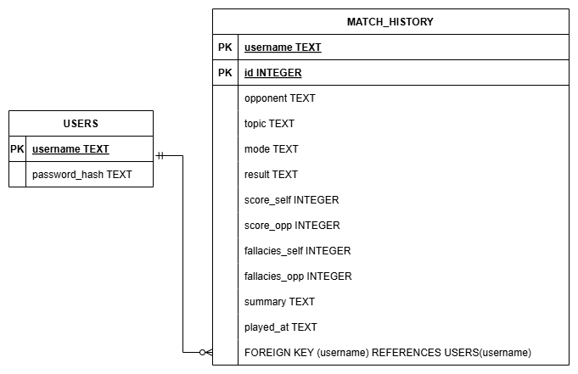

Table: users
Column | Type | Description
username (PK) | TEXT | Unique username; primary key
password_hash | TEXT NOT NULL | SHA-256 hash of user password
Table: match_history
Column | Type | Description
id (PK) | INTEGER AUTOINCREMENT | Unique match record ID
username (FK → users) | TEXT NOT NULL | The user who played this match
opponent | TEXT NOT NULL | Opponent username or 'AI' for solo mode
topic | TEXT NOT NULL | Debate topic of the match
mode | TEXT DEFAULT '1v1' | Match mode: '1v1' or 'solo_ai'
result | TEXT NOT NULL | Match outcome: 'win', 'lose', or 'draw'
score_self | INTEGER DEFAULT 0 | Player's total score in this match
score_opp | INTEGER DEFAULT 0 | Opponent's total score in this match
fallacies_self | INTEGER DEFAULT 0 | Number of fallacies committed by player
fallacies_opp | INTEGER DEFAULT 0 | Number of fallacies committed by opponent
summary | TEXT DEFAULT '' | Post-match AI analysis summary text
played_at | TEXT NOT NULL | UTC datetime string of match

ER Diagram Description:
users (1) ----< match_history (many): One user can have many match records. The username column in match_history references users.username. Both tables are in the same SQLite file (users.db).

Deployment
[Phần này sẽ được hoàn thiện trong PA3/PA4. Kế hoạch triển khai dự kiến:]
- Frontend: Deploy bản build React tĩnh trên Vercel (free tier) hoặc Railway.
- Backend: Deploy ứng dụng FastAPI trên Railway hoặc Render (free tier) sử dụng uvicorn.
- AI Model: Được đóng gói cùng backend và phục vụ trực tiếp trong cùng một server instance.
- Database: File SQLite được lưu trên filesystem của server backend; sẽ nâng cấp lên PostgreSQL trong môi trường production.
- Firebase: Sử dụng Firebase Realtime Database (hạ tầng Google) cho WebRTC signaling.

Implementation View
[Phần này sẽ được hoàn thiện trong PA3/PA4. Cấu trúc thư mục hiện tại:]

kaiko/
├── backend/
│ ├── main.py # FastAPI app, all routes + WebSocket
│ ├── utils_preprocess.py # Transcript compression (TF-IDF, filler removal)
│ ├── utils_cache.py # Semantic cache (TF-IDF cosine similarity)
│ ├── requirements.txt
│ ├── .env # API keys (not committed to git)
│ └── fallacy_model/ # Fine-tuned XLM-RoBERTa checkpoint
├── frontend/
│ ├── src/
│ │ ├── App.jsx # Router + auth state
│ │ ├── components/
│ │ │ ├── HomePage.jsx
│ │ │ ├── AuthPage.jsx
│ │ │ ├── Dashboard.jsx
│ │ │ ├── RoomWaiting.jsx
│ │ │ ├── DebateRoom.jsx # Core debate component
│ │ │ ├── Scoreboard.jsx
│ │ │ ├── FallacyAlert.jsx
│ │ │ ├── ModeSelector.jsx
│ │ │ ├── Avatar.jsx
│ │ │ ├── VideoGrid.jsx
│ │ │ ├── ControlsBar.jsx
│ │ │ └── TranscriptPanel.jsx
│ │ ├── hooks/
│ │ │ ├── useWebRTC.js
│ │ │ ├── useSignaling.js
│ │ │ ├── useSpeechToText.js
│ │ │ └── useAudioAnalysis.js
│ │ └── firebase.js # Firebase config for WebRTC signaling
│ └── package.json
└── README.md

ML Model Design And Analysis

Model 1: XLM-RoBERTa (Fallacy Detection – Core Custom Model)
Model Name | XLM-RoBERTa (Cross-lingual Language Model – Robustly Optimized BERT Pretraining Approach)
Full Name | xlm-roberta-base fine-tuned for sequence classification
How It Works | XLM-RoBERTa is a transformer-based multilingual model pretrained on 2.5TB of text in 100 languages using Masked Language Modeling (MLM). For KaiKo, it is fine-tuned as a 13-class sequence classifier. Input: a sentence (up to 256 tokens). Output: probability distribution over 13 fallacy labels. The class with highest probability (if ≥70% confidence and not 'fallacy of logic') is reported as a detected fallacy.
Why Chosen | 1) Multilingual: supports Vietnamese out-of-the-box. 2) Strong cross-lingual transfer: pretrained on Vietnamese text despite limited Vietnamese fallacy training data. 3) Widely used for NLP classification tasks with well-documented fine-tuning. 4) Runs on CPU with acceptable latency for this use case.
Training Data | ~3,761 Vietnamese sentences translated from the HuggingFace tasksource/logical-fallacy dataset (originally English). Translation performed via Google Translate API script.
Training Platform | Kaggle Notebook, free NVIDIA T4 GPU, ~2–3 hours training
Expected Accuracy | F1 ≥ 0.75 macro-averaged across 13 labels
Inference Latency | < 2 seconds per sentence on CPU
Advantages | Multilingual; no need for Vietnamese-specific pretrained model; handles code-switching; free to run after training; no API cost per inference
Disadvantages / Limitations | Training data is translated (may lose nuance); limited to 256 tokens; CPU inference is slow for very long sentences; 13-class classification may struggle with ambiguous arguments; requires initial model file (~500 MB)

Model 2: Gemini 3.1 Flash-Lite (Scoring & Analysis – LLM API)
Model Name | Google Gemini 1.5 Flash
How It Works | Large language model (LLM) accessed via Google AI Studio API. Used for: (1) Post-match scoring: given full transcripts + fallacy lists, grades 4 criteria (logic 40pts, demeanor 20pts, voice 20pts, rebuttal 20pts), generates strengths/weaknesses/tips in JSON. (2) AI opponent responses in Solo Mode. (3) Hint generation during debate. (4) Random topic generation.
Why Chosen | 1) Free tier (500 RPD) sufficient for target load. 2) Strong Vietnamese language support. 3) Structured JSON output via response_mime_type parameter. 4) Fast response time (3.1 Flash-Lite variant optimized for speed).
Prompting Strategy | Few-shot prompting with rubric; structured JSON output enforced; input compressed via TF-IDF and filler-word removal to minimize tokens
Expected Consistency | ≥80% consistency with predefined rubric when evaluated by human raters
Advantages | No training required; strong reasoning; good Vietnamese; JSON-structured output; fast (Flash variant)
Disadvantages / Limitations | API rate limit (500 RPD free tier); requires internet; non-deterministic outputs; cannot guarantee exact rubric adherence every time; quota can be exhausted under heavy load

Model 3: MediaPipe FaceMesh & Hands (Client-side CV)
Model Name | MediaPipe FaceMesh + MediaPipe Hands (Google)
How It Works | FaceMesh: detects 468 facial landmarks from webcam video frame. Used to measure iris position (eye contact detection) and eyebrow distances (emotion detection). Hands: detects 21 hand landmarks per hand, used to determine if hands are visible (gesture emphasis). Both run entirely in-browser via JavaScript (WebAssembly).
Why Chosen | 1) Runs client-side: no server cost, no latency over network. 2) Real-time at ≥15 FPS on average laptop. 3) Free and open-source. 4) Well-documented JS API.
Expected Accuracy | Eye contact classification ≥80%; Hand detection ≥90%
Advantages | Zero API cost; real-time; no data sent to server; good accuracy in good lighting
Disadvantages / Limitations | Requires adequate lighting; CPU-intensive (may conflict with WebRTC); accuracy degrades with glasses, masks, or extreme angles; cannot detect subtle emotions reliably

Model 4: Web Speech API (Speech-To-Text)
Technology | Web Speech API (built into Chrome/Edge browsers)
How It Works | Browser-native API that sends audio to Google's cloud STT service and returns text in real time. Configured with lang='vi-VN' for Vietnamese. Returns interim results for live subtitle display and final results for transcript storage.
Why Chosen | Zero cost; already available in browser; low latency; acceptable accuracy for Vietnamese
Expected Accuracy | WER < 20% for clear Vietnamese speech
Advantages | Zero cost; no backend needed; real-time interim results; built-in
Fallback Strategy | Whisper API (OpenAI) or Google Cloud STT if Web Speech API unavailable on browser
Disadvantages / Limitations | Chrome/Edge only; requires internet for STT processing; accuracy degrades with background noise or heavy accent; no offline support

UI Design (Main Screen)
Phần dưới đây mô tả 5 màn hình chính của KaiKo. Wireframe chi tiết được thiết kế bằng Figma (xem trong Google Drive của dự án). Ảnh chụp giao diện đã triển khai có sẵn trong repository.

Screen 1: Dashboard (Dashboard.jsx)
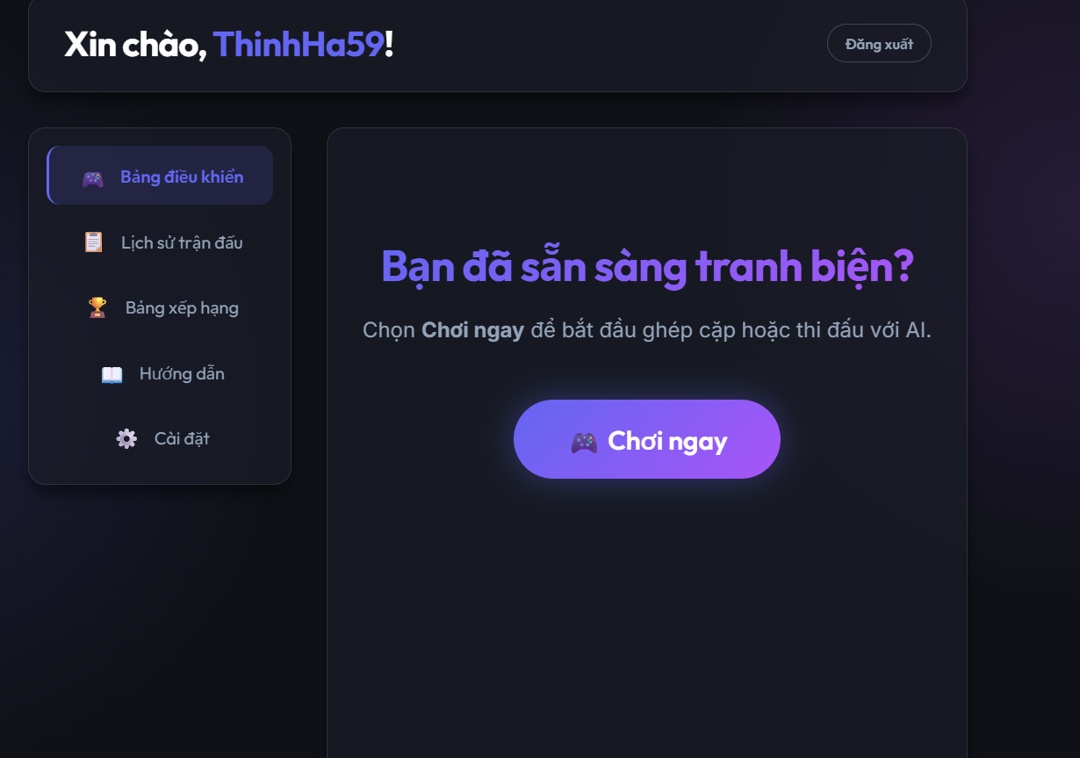

- Màn hình Bảng điều khiển (Dashboard - Giao diện chính)
- Mục đích: Đóng vai trò là không gian làm việc cá nhân hóa và là điểm xuất phát chính sau khi người dùng xác thực thành công. Giao diện được thiết kế để điều hướng người dùng đến các chức năng cốt lõi của hệ thống hoặc nhanh chóng bắt đầu một phiên tranh biện.
- Các thành phần giao diện chính:
  - Thanh Thông tin người dùng (Top Bar): Hiển thị thông điệp chào mừng cá nhân hóa kèm theo định danh người dùng (ví dụ: "Xin chào, ThinhHa59!"), giúp xác nhận trạng thái đăng nhập. Nút Đăng xuất được đặt ở góc phải, cung cấp lối thoát an toàn cho phiên làm việc.
  - Thanh Điều hướng bên trái (Sidebar Navigation): Khối menu cố định cho phép truy cập nhanh vào các phân hệ chức năng quản lý, bao gồm: Bảng điều khiển (màn hình hiện tại), Lịch sử trận đấu, Bảng xếp hạng, Hướng dẫn và Cài đặt. Trạng thái mục đang chọn (Active state) được làm nổi bật bằng viền và nền sáng.
  - Khu vực Kêu gọi hành động (Call-to-Action Area): Nằm ở vị trí trung tâm, thu hút sự chú ý của người dùng bằng thông điệp "Bạn đã sẵn sàng tranh biện?". Trọng tâm của khu vực này là nút "Chơi ngay" được thiết kế nổi bật với hiệu ứng chuyển màu (gradient), đóng vai trò là luồng (flow) chính để kích hoạt tiến trình ghép cặp thi đấu hoặc khởi tạo trận đấu với AI.
  - Ngôn ngữ Thiết kế (UI/UX): Giao diện áp dụng triết lý thiết kế nền tối (Dark mode) hiện đại. Việc sử dụng các dải màu tím/xanh pastel làm điểm nhấn trên nền xám đậm không chỉ giảm mỏi mắt mà còn tạo ra cấu trúc phân cấp thị giác rõ ràng, hướng ánh nhìn của người dùng vào các nút thao tác quan trọng.

Screen 2: Auth Page – Login/Register (AuthPage.jsx)
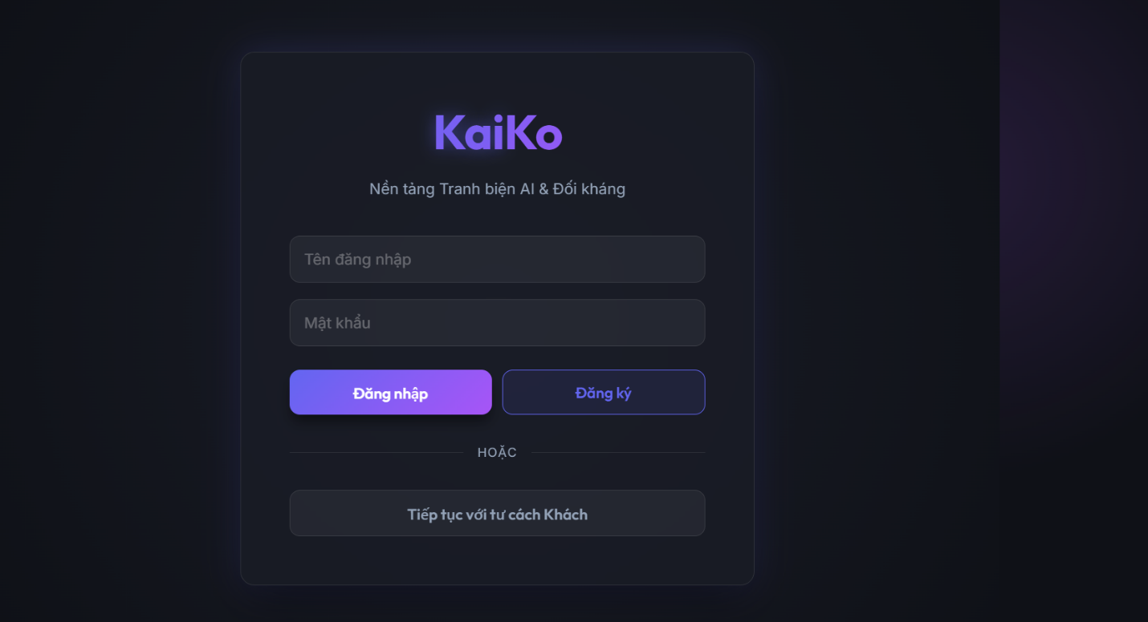

Mục đích: Xác thực người dùng và phân quyền truy cập nền tảng.

Các thành phần giao diện chính (Key UI Elements):

- Trường nhập liệu: Cung cấp ô nhập 'Tên đăng nhập' và 'Mật khẩu'.
- Nút hành động chính:
- Nút 'Đăng nhập' (màu nổi bật): Gọi endpoint /login để kiểm tra xác thực.
- Nút 'Đăng ký': Gọi endpoint /register hoặc chuyển đổi sang form tạo tài khoản mới.
- Lựa chọn truy cập phụ: Nút 'Tiếp tục với tư cách Khách' cho phép người dùng trải nghiệm nhanh nền tảng mà không cần tạo tài khoản (thường đi kèm với quyền hạn giới hạn).
- Hiển thị thông báo lỗi: Hiển thị cảnh báo trực quan trên màn hình nếu thông tin đăng nhập không hợp lệ hoặc để trống.
- Khi thành công (On success): Lưu trữ thông tin xác thực (ví dụ: JWT token, username) vào localStorage hoặc sessionStorage và tự động chuyển hướng (redirect) người dùng đến Trang chủ (Dashboard) hoặc Sảnh chờ.

Screen 3: Mode Selection
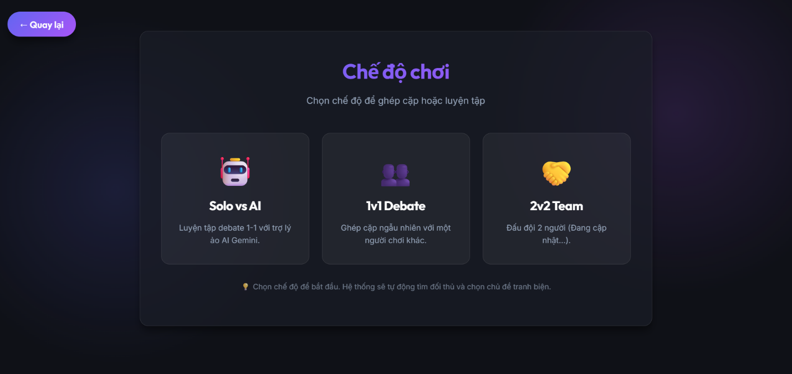
Mục đích: Lựa chọn chế độ chơi/tranh biện và khởi tạo quá trình ghép phòng (matchmaking).
Các thành phần giao diện chính (Key UI Elements):
- Nút điều hướng: Nút '<- Quay lại' ở góc trái để trở về màn hình trước đó (Trang chủ/Dashboard).
- Thẻ lựa chọn chế độ (Mode Selection Cards): Giao diện gồm 3 tùy chọn dạng thẻ nổi bật:
  - Solo vs AI: Lựa chọn tạo phòng luyện tập 1-1 với trợ lý ảo (gọi API khởi tạo phòng với Bot).
  - 1v1 Debate: Lựa chọn để ghép cặp ngẫu nhiên với một người chơi thực khác (kích hoạt hệ thống matchmaking).
  - 2v2 Team: Tùy chọn đấu đội (hiện đang hiển thị trạng thái "Đang cập nhật", UI ở dạng không thể tương tác/disabled).

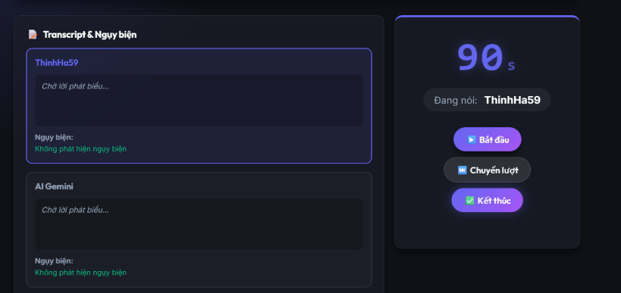
Screen 4: DebateRoom (DebateRoom.jsx)
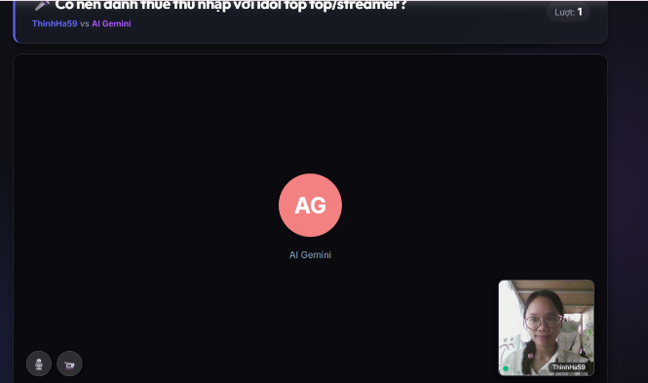

Mục đích: Cung cấp không gian tương tác trực tiếp cho phiên tranh biện, kết hợp theo dõi thời gian và phân tích lập luận (ngụy biện) bằng AI theo thời gian thực.
Các thành phần giao diện chính (Key UI Elements):
- Thông tin trận đấu (Header):
  - Hiển thị Chủ đề tranh biện (Ví dụ: "Có nên đánh thuế thu nhập...").
  - Hiển thị tên hai phe đối đầu (VD: "ThinhHa59 vs AI Gemini") và số Lượt hiện tại (Turn).
- Khu vực Giao tiếp Hình ảnh/Âm thanh (Video Call Area):
  - Màn hình trung tâm: Hiển thị đối thủ (Avatar của AI hoặc Webcam của người chơi khác).
  - Màn hình phụ (PiP): Hiển thị luồng Camera của chính người dùng.
  - Nút điều khiển phần cứng: Các nút Bật/Tắt Micro và Bật/Tắt Camera ở góc dưới.
- Bảng điều khiển Thời gian và Lượt (Timer & Controls):
  - Đồng hồ đếm ngược cỡ lớn (Countdown Timer) cho mỗi lượt nói (ví dụ: 90s).
  - Trạng thái hiện tại: Hiển thị ai là người đang có quyền phát biểu ("Đang nói: ...").
  - Các nút hành động chính của trận đấu: Nút 'Bắt đầu' (Start), 'Chuyển lượt' (Skip/Next turn), và 'Kết thúc' (End debate).
- Khu vực Transcript & Phân tích Ngụy biện:
  - Hộp thoại (Card) riêng biệt cho từng người chơi.
  - Transcript: Hiển thị nội dung lời nói được chuyển đổi thành văn bản (Speech-to-Text) theo thời gian thực ("Chờ lời phát biểu...").
  - Cảnh báo ngụy biện: Khu vực AI đưa ra đánh giá trực tiếp về tính logic của lập luận (VD: "Không phát hiện ngụy biện" hoặc sẽ bôi đỏ/cảnh báo nếu có lỗi logic).
Luồng hoạt động (Workflow/Events):
- Người chơi nhấn 'Bắt đầu' để chạy đồng hồ.
- Hệ thống ghi âm, chuyển đổi giọng nói thành văn bản (speech-to-text) và đưa qua AI để phân tích ngụy biện liên tục.
- Khi hết 90s hoặc người dùng chủ động nhấn 'Chuyển lượt', đồng hồ sẽ reset và quyền phát biểu (Micro) được chuyển sang phe đối diện.
- Nút 'Kết thúc' sẽ đóng phòng tranh biện, lưu lại kết quả và chuyển người dùng đến màn hình Thống kê/Kết quả trận đấu.

Screen 5: Scoreboard (Scoreboard.jsx)
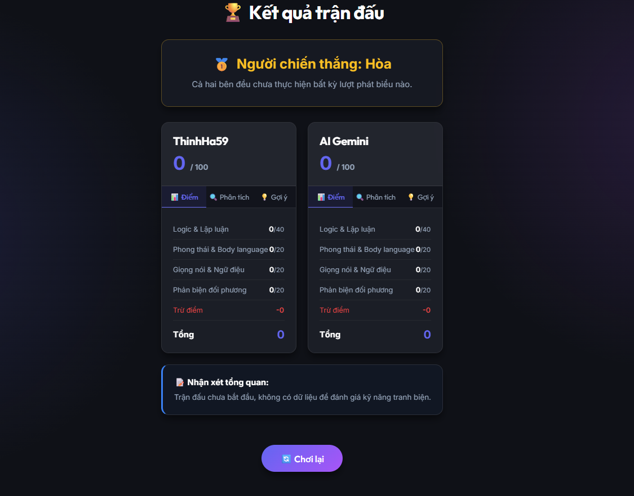
Mục đích: Hiển thị kết quả chung cuộc, tổng hợp điểm số và cung cấp đánh giá phân tích chi tiết từ AI sau khi phiên tranh biện kết thúc.
Các thành phần giao diện chính (Key UI Elements):
- Banner Kết quả chung cuộc: Hiển thị danh hiệu "Người chiến thắng" (Thắng/Thua/Hòa) kèm theo một câu tóm tắt lý do hoặc trạng thái của trận đấu (VD: "Cả hai bên đều chưa thực hiện...").
- Bảng điểm cá nhân (Scorecards): Gồm hai cột hiển thị số liệu độc lập cho từng bên tham gia (VD: ThinhHa59 và AI Gemini).
  - Điểm tổng: Hiển thị điểm số đạt được trên thang điểm tối đa 100.
  - Tab chuyển đổi: 3 tab chức năng gồm: 'Điểm', 'Phân tích', và 'Gợi ý'.
  - Chi tiết tiêu chí chấm điểm (Tab 'Điểm'): Phân bổ điểm theo các hạng mục cụ thể: Logic & Lập luận (max 40), Phong thái & Body language (max 20), Giọng nói & Ngữ điệu (max 20), Phản biện đối phương (max 20), cùng với mục Trừ điểm và điểm Tổng.
- Khối Nhận xét tổng quan (Overall Feedback): Hộp thoại hiển thị các đánh giá tổng hợp, nhận định của AI về diễn biến trận đấu và kỹ năng chung của người chơi.
- Nút hành động: Nút 'Chơi lại' (nổi bật ở dưới cùng) dùng để kết thúc phiên xem kết quả và điều hướng người dùng quay lại màn hình chọn Chế độ chơi hoặc sảnh chờ.

Screen 6: Bảng xếp hạng
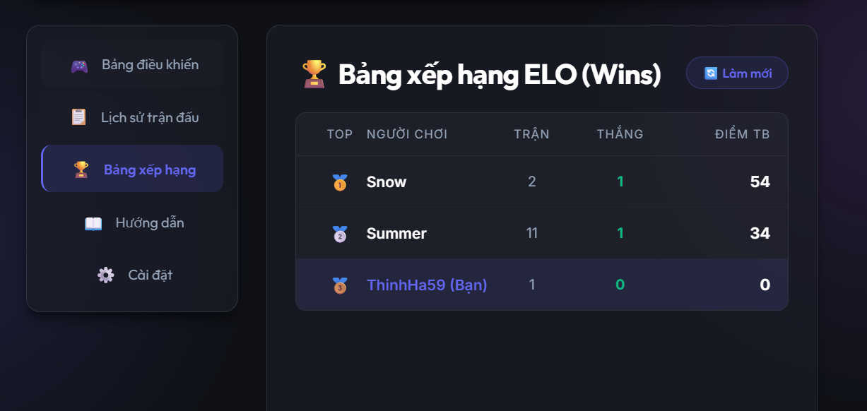

Mục đích: Hiển thị vị trí xếp hạng của người dùng so với các người chơi khác dựa trên thành tích thi đấu, đồng thời cung cấp thanh điều hướng (menu) chính để truy cập các tính năng của hệ thống.
Các thành phần giao diện chính (Key UI Elements):
- Thanh điều hướng bên trái (Sidebar Navigation): Menu cố định chứa các lối tắt đến các khu vực chức năng chính: Bảng điều khiển (Dashboard), Lịch sử trận đấu, Bảng xếp hạng (hiện đang được active/nhấn mạnh), Hướng dẫn, và Cài đặt.
- Khu vực hiển thị Bảng xếp hạng (Main Leaderboard Area):
  - Tiêu đề: "🏆 Bảng xếp hạng ELO (Wins)".
  - Nút Cập nhật dữ liệu: Nút 'Làm mới' (Refresh) cho phép người dùng gọi API để tải lại dữ liệu xếp hạng mới nhất.
  - Bảng dữ liệu thành tích (Data Table):
    - Các cột thông tin (Columns): TOP (Thứ hạng), NGƯỜI CHƠI (Tên đăng nhập), TRẬN (Tổng số trận đã tham gia), THẮNG (Số trận thắng), và ĐIỂM TB (Điểm trung bình).
    - Hàng dữ liệu (Rows): Hiển thị danh sách các tài khoản đứng đầu. Những người chơi thuộc Top 3 được trang trí thêm các biểu tượng huy chương (Vàng, Bạc, Đồng) trực quan.
    - Làm nổi bật cá nhân (User Highlighting): Dòng hiển thị thành tích của chính người dùng đang đăng nhập (VD: "ThinhHa59 (Bạn)") được đánh dấu bằng màu chữ và màu nền riêng biệt (màu xanh/tím) để dễ dàng theo dõi vị trí của mình trên bảng tổng sắp.

